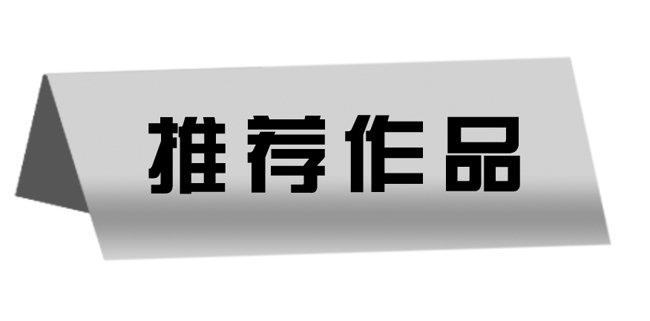

积雨辋川庄作

一、名句赏析

“野老与人争席罢，海鸥何事更相疑。”

【赏析】　意思是：自己与人相处，不狂妄，不拘行迹，恐怕连海鸥也不会猜疑了。这两句诗运用了两个典故，表达了作者淡泊的心志。

二、中心主旨

这首七律，是王维田园诗的一首代表作，形象鲜明，意味深远，表现了诗人隐居山林、脱离尘俗的闲情逸致。

三、写作特色

1．意境淡雅超逸。

全诗将辋川恬静优美的田园风光与幽雅清淡的隐居生活相结合，抒写出一种物我相惬，悠然于山林的超逸情趣，表现了诗人对烦扰世俗的厌恶及对田园风光的恬然自适。

2．寓禅理于写景叙事之中。

诗人常在山中静观朝槿，领悟人生无常、奉佛有乐；又在松下采摘露葵，以供清斋素食，以实践清心寡欲的佛教教义。

3．运用典故。

尾联连用了杨朱和《列子》中的这两个典故表达自己淡泊的心志。

旅夜书怀

一、名句赏析

“名岂文章著，官应老病休。”

【赏析】　意思是：我的名声哪里是因为文章而显赫呢？官倒是因为年老多病而被罢退。这两句话都是反说。说是应当，其实是不应当，这正显出作者的悲愤心情。表达了作者因政治理想不得实现的愤慨。

二、中心主旨

此诗写于作者漂泊途中。通过旅夜所见“星垂”“月涌”的壮阔景象的描写，抒发了作者自己身世不遇、漂泊无定的感情。

首联写近景，月夜孤舟，微风阵阵，寂静和孤独笼罩着一切，揭示了诗人浪迹漂泊的孤清处境。

颔联写远景，为历来传诵的名句，创造出一种阔大雄浑但又寂寞空旷的境界，从而反衬诗人的孤独。

颈联写出诗人极度愤慨之情。

尾联触景而情发，运用形象的比喻来寄托自己功业未成的慨叹，有一种强烈的感染力量。

此诗通过对旅途月夜景色的描写，抒发了诗人漂泊生活孤独凄凉的苦闷心情。诗人把这种心情写得含蓄不露，情景交融，浑然一体，不愧为千古名作。

三、写作特色

1．寓情于景，烘托渲染。

前两联写景，诗眼在“独夜舟”上。船之孤单正写了人之孤独；而写“平野阔”“大江流”恰恰烘托了作者的渺小、凄凉的处境。

2．直抒胸臆。

主要是颈联。作者反其意而写，正是表明了自己理想不得实现的悲愤；名因文章而著，官非因病而休。

新城道中(其一)

一、名句赏析

“岭上晴云披絮帽，树头初日挂铜钲”。

【赏析】　意思是：山岭上空白云朵朵，像是给它戴上了一顶绵帽；旭日初升，像是挂在树梢上的一个铜钲。这两句采用比喻、拟人的手法，形象生动地描绘出一幅春日郊野图。

二、中心主旨

这首诗描写山村风光，既赞颂了雨后山村风光的自然美，又讴歌了山村人家充满生机的劳动生活。

三、写作特色

1．情景交融。

诗中所写的都是寻常景象，但沾染上作者主观上的愉悦心情，一切都变得善解人意，谐趣而快乐。

2．比喻、拟人的修辞手法。

描写诗中之景运用了贴切的比喻和拟人的修辞手法：“东风”成了善解人意的知己，“我”要进山，东风马上吹散阴霾，为进山创造了条件，使“我”心想事成；岭上的云像顶绵帽，枝头的太阳像只铜钲，大自然的面目居然有些幽默；野桃含笑，柳条摇曳，草木也是那样欢快自得；田头春耕正忙，山村人家飘出芹笋的香味，人间犹如桃源。

扬州慢

一、名句赏析

“念桥边红药，年年知为谁生？”

【赏析】　意思是：桥边的芍药花虽然盛开，却无人欣赏，花又是为谁而生的呢？芍药一到春天就开始生长，往年，它可以供游人观赏，可是现在城空了，人少了，何况国难未息，谁也无心去观赏它，词人因而发出这样的感叹，进一步表达了他感时伤怀的情感。

二、中心主旨

扬州在隋唐、北宋是著名的繁华之地，但在南宋初期两次遭到金兵洗劫，变成一座空城。词的上片先述所见，以“尽荠麦青青”勾画扬州全景，更以“废池乔木”点缀，渲染出一幅萧条冷清的画面；后述所闻，渲染空城中的凄凉氛围。下片写感想，先设想杜牧重到扬州，用“须惊”和“难赋”逐层说明扬州已被破坏到令人难以置信的程度；又借“桥边红药”间接地表现劫后扬州人民的凄苦生活。

作者正是以此表达出自己的感时伤怀之情，表现出作者为祖国山河残破、人民不幸而极其沉痛的心情。

三、写作特色

1．词风“骚雅”“清空”。

作者终身布衣，对国事的关怀，是用比兴寄托的手法写入词中，委婉蕴藉。前人说他的词“不惟清空，又且骚雅，读之使人神观飞越”。“骚雅”便有格调，“清空”就有神韵。

2．情景交融。

作者通过对“荠麦”“废池”“清角”“空城”等景物的描写来表达自己的伤感之情。景中有情，情景交融。

3．虚实结合。

作者先写想象中扬州昔日的繁华盛况，又写到今日扬州的破败、萧条，通过对比，表达出作者抚今追昔的伤感。

长相思

一、名句赏析

“山一程，水一程，身向榆关那畔行，夜深千帐灯。”

【赏析】　意思是：一路跋山涉水，向山海关那边行进，夜深了，驻扎的营帐连成一片，远望过去，一片灯火通明。这一阕一方面说明了出巡之艰苦，另一方面又说明了出巡的宏大阵势。

二、中心主旨

这首词写于康熙二十一年(1682)，作者随康熙出巡山海关外，于途中所作。主要通过描述出巡时的所见、所闻、所感，表达出一种对故乡的怀念之情。

上片写军旅生活，凸现行军的艰苦和塞外军营的壮观。

下片写思乡之情，以风雪之声聒碎乡梦为契机，巧妙地托出塞外军营和故乡的比较，从而揭示出思乡的主题。

上下片的起首句均用“一”字，不但对仗工整，使文字呈连续不绝之势，词风也更加缠绵。

三、写作特色

1．情景交融。

词的上片以“山一程，水一程”的叠用，来说明身离故乡之远。下片以“风一更，雪一更”气候上的转变来抒发作者此时的孤寂情怀。风雪打断了他的思乡之梦，懊丧之余，他更加怀念故园的宁静祥和，作者于清丽哀婉之中又不乏对边塞之雄奇风情的描述，这两者结合在一起，升华了羁旅怀乡的主题。

2．风格独特，独具特色。

本词既有韵律优美、民歌风味浓郁的一面，如出水芙蓉纯真清丽；又有含蓄深沉、感情丰富的一面，如夜来风潮回荡激烈。词人以其独特的思维视角和超凡的艺术表现力，将草原游牧文化的审美观与中原传统文化的审美观相融合，集豪放、婉约于一体，融合成中华词坛上一颗风骨神韵俱佳的灿烂明珠，深受后人喜爱。国学大师王国维在《人间词话》一书中将作者推为宋后第一真词人，是非常有道理的。